

**Жер қойнауын пайдалану саласында мемлекеттік қызметтер көрсету регламенттерін бекіту туралы**

***Күшін жойған***

Павлодар облыстық әкімдігінің 2014 жылғы 24 сәуірдегі № 137/4 қаулысы. Павлодар облысының Әділет департаментінде 2014 жылғы 03 маусымда № 3840 болып тіркелді. Күші жойылды - Павлодар облыстық әкімдігінің 2015 жылғы 28 мамырдағы N 151/5 (алғаш ресми жарияланған күнінен кейін он күнтізбелік күн өткен соң қолданысқа енгізіледі) қаулысымен

      Ескерту. Күші жойылды - Павлодар облыстық әкімдігінің 28.05.2015 N 151/5 (алғаш ресми жарияланған күнінен кейін он күнтізбелік күн өткен соң қолданысқа енгізіледі) қаулысымен.  
      РҚАО ескертпесі.  
      Құжаттың мәтінінде түпнұсқаның пунктуациясы мен орфографиясы сақталған.  
      Қазақстан Республикасының 2013 жылғы 15 сәуірдегі "Мемлекеттік көрсетілетін қызметтер туралы" Заңының 16-бабы 3-тармағына сәйкес Павлодар облысының әкімдігі **ҚАУЛЫ ЕТЕДІ**:  
      1. Қоса беріліп отырған:  
      "Кең таралған пайдалы қазбаларды барлауға, өндіруге келісімшарттар жасасу, оларды тіркеу және сақтау";  
      "Жер қойнауы және жер қойнауын пайдалану туралы" Қазақстан Республикасының Заңында көзделген жағдайларда, кең таралған пайдалы қазбаларды барлауды және өндіруді жүргізу, барлауға немесе өндіруге байланысты емес құрылыс және (немесе) жерасты ғимараттары үшін берілген жер қойнауының учаскелеріне арналған сервитуттарды тіркеу";  
      "Барлауға немесе өндіруге байланысты емес жерасты құрылыстарын салуға және (немесе) пайдалануға келісімшарттар жасасу";  
      "Жер қойнауын пайдалану құқығын беруге, барлауға немесе өндіруге байланысты емес жерасты құрылыстарын салуға және (немесе) пайдалануға арналған келісімшарттарды тіркеу";  
      "Кең таралған пайдалы қазбаларды барлауға, өндiруге, жер қойнауын пайдалану құқығының кепiл шартын тiркеу" мемлекеттік көрсетілетін қызметтер регламенттері бекітілсін.  
      2. Павлодар облысы әкімдігінің 2012 жылғы 26 желтоқсандағы "Жер қойнауын пайдалану саласындағы мемлекеттік қызмет көрсету регламенттерін бекіту туралы" № 367/12 қаулысының күші жойылды деп танылсын (Нормативтік құқықтық актілерді мемлекеттік тіркеу тізілімінде № 3379 болып тіркелген, 2013 жылғы 31 қаңтарда "Сарыарқа самалы" газетінде, 2013 жылғы 31 қаңтарда "Звезда Прииртышья" газетінде жарияланды).  
      3. "Павлодар облысының жер қойнауын пайдалану,қоршаған орта және су ресурстары басқармасы" мемлекеттік мекемесі осы қаулынің заңнамамен белгіленген тәртіпте ресми жариялануын қамтамасыз етсін.  
      4. Осы қаулының орындалуы бақылау облыс әкімінің орынбасары Н.К. Әшімбетовке жүктелсін.  
      5. Осы қаулы алғаш ресми жарияланған күнінен кейін он күнтізбелік күн өткеннен соң қолданысқа енгізіледі.

|  |  |
| --- | --- |
| *Облыс әкімі* | *Қ. Бозымбаев* |

|  |  |
| --- | --- |
|  | Павлодар облысы әкімдігінің 2014 жылғы "24" сәуір № 137/4 қаулысымен бекітілді |

**"Кең таралған пайдалы қазбаларды барлауға, өндіруге**  
**келісімшарттар жасасу, оларды тіркеу және сақтау"**  
**мемлекеттік көрсетілетін қызмет регламенті**  
**1. Жалпы ережелер**

      1. "Кең таралған пайдалы қазбаларды барлауға, өндіруге келісімшарттар жасасу, оларды тіркеу және сақтау" мемлекеттік көрсетілетін қызметті (бұдан әрі – мемлекеттік көрсетілетін қызмет) "Павлодар облысының жер қойнауын пайдалану, қоршаған орта және су ресурстары басқармасы" мемлекеттік мекемесі көрсетеді.  
      2. Мемлекеттік қызметті көрсету нысаны: қағаз түрінде.  
      3. Мемлекеттік қызметті көрсету нәтижесі қол қойылған және тіркелген кең таралған пайдалы қазбаларды барлауға, өндіруге арналған келісімшарт болып табылды.

**2. Мемлекеттік қызмет көрсету үдерісінде көрсетілетін**  
**қызметті берушінің құрылымдық бөлімшелерінің**  
**(қызметкерлерінің) іс-қимыл тәртібін сипаттау**

      1. Рәсімді (іс-қимылды) бастау үшін Қазақстан Республикасы Үкіметінің 2014 жылғы 26 ақпандағы "Геология және су ресурстарын пайдалану саласындағы мемлекеттiк көрсетілетін қызметтер стандарттарын бекiту туралы" № 153 қаулысымен бекітілген "Кең таралған пайдалы қазбаларды барлауға, өндіруге келісімшарттар жасасу, оларды тіркеу және сақтау" мемлекеттік көрсетілетін қызмет стандартының (бұдан әрі - Стандарт) 9–тармағына сәйкес көрсетілетін қызметті алушының құжаттар топтамасының болуы негіздеме болып табылады.  
      2. Мемлекеттік қызметті көрсету кезеңдері:  
      1) қабылданған құжаттарды кеңсенің маманы тіркейді, басшылыққа жібереді (10 минут ішінде);  
      2) басшылықтың бұрыштамасы бар құжаттар жауапты құрылымдық бөлімшеге жіберіледі (1 жұмыс күні ішінде);  
      3) құрылымдық бөлімшенің басшысы қабылданған құжаттарды қарау үшін жауапты орындаушыны анықтайды (2 жұмыс күні ішінде);  
      4) жауапты орындаушы ұсынылған құжаттардың толықтығын қарайды, келісімшарт жобаларын ресімдейді (7 жұмыс күні ішінде);  
      5) келісімшарт жобаларын құрылымдық бөлімшенің басшысы қарайды (2 жұмыс күні ішінде);  
      6) келісімшартқа басшылық қол қояды (1 жұмыс күні ішінде);  
      7) кеңсе қызметкері келісімшартты мөрмен растайды, оны кең таралған пайдалы қазбаларды барлауға, өндіруге шарттарды тіркеу журналында тіркейді, келісімшартты көрсетілетін қызметті алушыға (сенімхат бойынша оның өкіліне) қолына береді (10 минут ішінде).  
      3. Мемлекеттік қызметті көрсету нәтижесі қол қойылған және тіркелген кең таралған пайдалы қазбаларды барлауға, өндіруге арналған келісімшарт болып табылды.

**3. Мемлекеттік қызмет көрсету үдерісінде көрсетілетін**  
**қызметті берушінің құрылымдық бөлімшелерінің**  
**(қызметкерлерінің) өзара іс-қимыл тәртібін сипаттау**

      1. Мемлекеттік қызмет көрсету үдерісіне қатысатын көрсетілетін қызметті алушының құрылымдық бөлімшелерінің (қызметкерлерінің) тізбесі:  
      1) кеңсенің қызметкері;  
      2) басшылық;  
      3) құрылымдық бөлімшенің басшысы;  
      4) жауапты орындаушы.  
      2. Әрбір әкімшілік рәсімнің (іс-қимылдың) орындалу мерзімін көрсетумен әрбір әкімшілік рәсімнің (іс-қимылдың) реттілігі мен өзара әрекетін сипаттау осы регламенттің 1-қосымшасында және 2-қосымшасының блок-сызбасында келтірілген.  
      3. Мемлекеттік қызмет көрсету үдерісінде рәсімдер (іс-қимылдар) реттілігінің, көрсетілетін қызметті берушінің құрылымдық бөлімшелерінің (қызметкерлерінің) өзара іс-қимылдарының толық сипаттамасы осы регламенттің 3-қосымшасына сәйкес мемлекеттік қызмет көрсетудің бизнес-үдерістерінің анықтамалығында көрсетіледі.  
      Ескерту. 3-бөлім 3-тармақпен толықтырылды - Павлодар облыстық әкімдігінің 17.07.2014 N 255/7 (жарияланған күнінен кейін он күнтізбелік күн өткеннен соң қолданысқа енгізіледі) қаулысымен.

**4. Мемлекеттік қызмет көрсету үдерісінде халыққа қызмет**  
**көрсету орталығымен және (немесе) өзге де көрсетілетін**  
**қызметті берушілермен өзара іс-қимыл тәртібін, сондай-ақ**  
**ақпараттық жүйелерді пайдалану тәртібін сипаттау**

      1. "Кең таралған пайдалы қазбаларды барлауға, өндіруге келісімшарттар жасасу, оларды тіркеу және сақтау" мемлекеттік көрсетілетін қызметі "Халыққа қызмет көрсету орталығы" шаруашылық жүргізу құқығындағы республикалық мемлекеттік кәсіпорнының Павлодар облысы бойынша филиалы және "электрондық үкімет" веб-порталы арқылы көрсетілмейді.

|  |  |
| --- | --- |
|  | "Кең таралған пайдалы қазбаларды барлауға, өндіруге келісімшарттар жасау, оларды тіркеу және сақтау" мемлекеттік көрсетілетін қызмет регламентіне 1-қосымша |

**Мемлекеттік қызмет көрсету үдерісінде көрсетілетін қызметті**  
**берушінің құрылымдық бөлімшелерінің (қызметкерлерінің)**  
**өзара іс-қимыл тәртібін сипаттау**

|  |  |  |  |  |  |  |  |
| --- | --- | --- | --- | --- | --- | --- | --- |
| Іс-қимылдың (жұмыс барысының, ағының) № | 1 | 2 | 3 | 4 | 5 | 6 | 7 |
| Атауы | Кеңсе қызметкері | Басшылық | Құрылымдық бөлімшенің басшысы | Жауапты орындаушы | Құрылымдық бөлімшенің басшысы | Басшылық | Кеңсе қызметкері |
| Іс-қимылдың (процесстің, рәсімнің, операцияның) атауы және сипаттамасы | Құжаттарды қабылдау, өтінішті тіркеу, құжаттарды басшылыққа жіберу | Жауапты құрылымдық бөлімшені анықтау | Қабылданған құжаттарды қарау үшін жауапты орындаушыны анықтау | Құжаттардың толықтығын қарау, келісімшарт жобаларын ресімдеу | Келісімшарт жобаларын қарау | Келісімшартқа қол қою | Келісімшартты мөрмен растау, оны кең таралған пайдалы қазбаларды барлауға, өндіруге шарттарды тіркеу журналында тіркеу, келісімшартты көрсетілетін қызметті алушыға (сенімхат бойынша оның өкіліне) қолына беру |
| Аяқталу нысаны (деректер, құжат, ұйымдастыру-өкімдік шешім) | Тіркелген өтініш | Бұрыштама | Бұрыштама | Келісімшарт жобалары | Қаралған келісімшарт жобалары | Қол қойылған келісімшарт | Тіркелген келісімшарт |
| Орындау мерзімдері | 10 минут ішінде | 1 жұмыс күні ішінде | 2 жұмыс күні ішінде | 7 жұмыс күні ішінде | 2 жұмыс күні ішінде | 1 жұмыс күні ішінде | 10 минут ішінде |
| Келесі іс-қимылдың № | 2 | 3 | 4 | 5 | 6 | 7 |  |

|  |  |
| --- | --- |
|  | "Кең таралған пайдалы қазбаларды барлауға, өндіруге келісімшарттар жасау, оларды тіркеу және сақтау" мемлекеттік көрсетілетін қызмет регламентіне 2-қосымша |

**Мемлекеттік қызмет көрсету үдерісінде көрсетілетін қызметті**  
**берушінің құрылымдық бөлімшелерінің (қызметкерлерінің)**  
**өзара іс-қимыл тәртібін сипаттау блок-сызбасы**

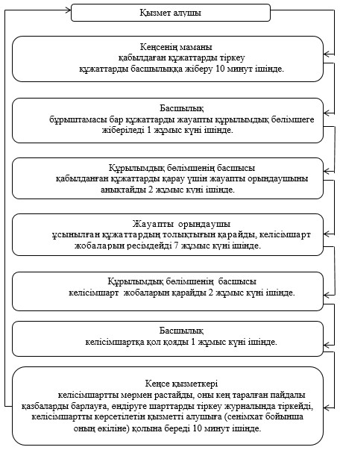

|  |  |
| --- | --- |
|  | "Кең таралған пайдалы қазбаларды барлауға, өндіруге келісімшарттар жасау, оларды тіркеу және сақтау" мемлекеттік көрсетілетін қызмет регламентіне 3-қосымша |

**Көрсетілетін қызметті беруші арқылы**  
**"Кең таралған пайдалы қазбаларды барлауға,**  
**өндіруге келісімшарттар жасау, оларды**  
**тіркеу және сақтау" мемлекеттік қызмет**  
**көрсетудің бизнес-процестерінің анықтамалығы**

      Ескерту. Регламент 3-қосымшамен толықтырылды - Павлодар облыстық әкімдігінің 17.07.2014 N 255/7 (жарияланған күнінен кейін он күнтізбелік күн өткеннен соң қолданысқа енгізіледі) қаулысымен.  
      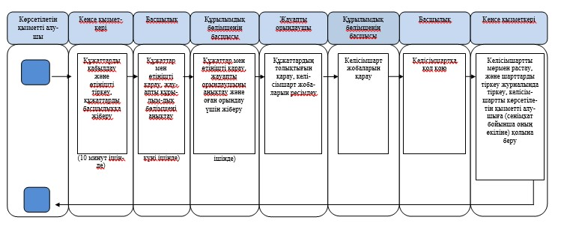

**Шартты белгілер:**

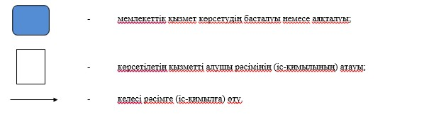

|  |  |
| --- | --- |
|  | Павлодар облысы әкімдігінің 2014 жылғы "24" сәуір № 137/4 қаулысымен бекітілді |

**"Жер қойнауы және жер қойнауын пайдалану туралы"**  
**Қазақстан Республикасының Заңында көзделген жағдайларда,**  
**кең таралған пайдалы қазбаларды барлауды және өндіруді**  
**жүргізу, барлауға немесе өндіруге байланысты емес**  
**құрылыс және (немесе) жерасты ғимараттары үшін берілген**  
**жер қойнауының учаскелеріне арналған сервитуттарды**  
**тіркеу" мемлекеттік көрсетілетін қызмет регламенті**  
**1. Жалпы ережелер**

      1. "Жер қойнауы және жер қойнауын пайдалану туралы" Қазақстан Республикасының Заңында көзделген жағдайларда, кең таралған пайдалы қазбаларды барлауды және өндіруді жүргізу, барлауға немесе өндіруге байланысты емес құрылыс және (немесе) жерасты ғимараттары үшін берілген жер қойнауының учаскелеріне арналған сервитуттарды тіркеу" мемлекеттік көрсетілетін қызметті (бұдан әрі – мемлекеттік көрсетілетін қызмет) "Павлодар облысының жер қойнауын пайдалану, қоршаған орта және су ресурстары басқармасы" мемлекеттік мекемесі көрсетеді.  
      2. Мемлекеттік қызмет көрсету нысаны: қағаз түрінде.  
      3. Мемлекеттік қызметті көрсету нәтижесі "Жер қойнауы және жер қойнауын пайдалану туралы" Қазақстан Республикасының Заңында көзделген жағдайларда, кең таралған пайдалы қазбаларды барлауды және өндіруді жүргізу, барлауға немесе өндіруге байланысты емес құрылыс және (немесе) жерасты ғимараттары үшін берілген жер қойнауының учаскелеріне арналған сервитуттарды тіркеу туралы хабарлама-хат болып табылады.

**2. Мемлекеттік қызмет көрсету үдерісінде көрсетілетін**  
**қызметті берушінің құрылымдық бөлімшелерінің**  
**(қызметкерлерінің) іс-қимыл тәртібін сипаттау**

      1. Рәсімді (іс-қимылды) бастау үшін Қазақстан Республикасы Үкіметінің 2014 жылғы 26 ақпандағы "Геология және су ресурстарын пайдалану саласындағы мемлекеттiк көрсетілетін қызметтер стандарттарын бекiту туралы" № 153 қаулысымен бекітілген "Жер қойнауы және жер қойнауын пайдалану туралы" Қазақстан Республикасының Заңында көзделген жағдайларда, кең таралған пайдалы қазбаларды барлауды және өндіруді жүргізу, барлауға немесе өндіруге байланысты емес құрылыс және (немесе) жерасты ғимараттары үшін берілген жер қойнауының учаскелеріне арналған сервитуттарды тіркеу" мемлекеттік көрсетілетін қызмет стандартының (бұдан әрі – Стандарт) 9–тармағына сәйкес көрсетілетін қызметті алушының құжаттар топтамасының болуы негіздеме болып табылады.  
      2. Мемлекеттік қызмет көрсету кезеңдері:  
      1) қабылданған құжаттарды кеңсенің маманы тіркейді, басшылыққа жібереді (10 минут ішінде);  
      2) басшылықтың бұрыштамасы бар құжаттар жауапты құрылымдық бөлімшеге жіберіледі (1 күнтізбелік күні ішінде);  
      3) құрылымдық бөлімшенің басшысы қабылданған құжаттарды қарау үшін жауапты орындаушыны анықтайды (2 күнтізбелік күні ішінде);  
      4) жауапты орындаушы ұсынылған құжаттардың толықтығын қарайды, жер қойнауының учаскелеріне арналған сервитуттарды тіркеу туралы хабарлама-хатын ресімдейді (7 күнтізбелік күні ішінде);  
      5) жер қойнауының учаскелеріне арналған сервитуттарды тіркеу туралы хабарлама-хатын құрылымдық бөлімшенің басшысы қарайды (2 күнтізбелік күні ішінде);  
      6) жер қойнауының учаскелеріне арналған сервитуттарды тіркеу туралы хабарлама-хатқа басшы қол қояды (1 күнтізбелік күні ішінде);  
      7) кеңсе қызметкері жер қойнауының учаскелеріне арналған сервитуттарды тіркеу туралы хабарлама-хатын құрастырады, тіркеу журналында тіркейді, жер қойнауының учаскелеріне арналған сервитуттарды тіркеу туралы хабарлама-хатын көрсетілетін қызметті алушыға (сенімхат бойынша оның өкіліне) қолына береді (10 минут ішінде).  
      3. Мемлекеттік қызметті көрсету нәтижесі "Жер қойнауы және жер қойнауын пайдалану туралы" Қазақстан Республикасының Заңында көзделген жағдайларда, кең таралған пайдалы қазбаларды барлауды және өндіруді жүргізу, барлауға немесе өндіруге байланысты емес құрылыс және (немесе) жерасты ғимараттары үшін берілген жер қойнауының учаскелеріне арналған сервитуттарды тіркеу туралы хабарлама-хат болып табылады.

**3. Мемлекеттік қызмет көрсету үдерісінде көрсетілетін**  
**қызметті берушінің құрылымдық бөлімшелерінің**  
**(қызметкерлерінің) өзара іс-қимыл тәртібін сипаттау**

      1. Мемлекеттік қызмет көрсету үдерісіне қатысатын көрсетілетін қызметті берушінің құрылымдық бөлімшелерінің (қызметкерлерінің) тізбесі:  
      1) кеңсенің қызметкері;  
      2) басшылық;  
      3) құрылымдық бөлімшенің басшысы;  
      4) жауапты орындаушы.  
      2. Әрбір рәсімнің (іс-қимылдың) орындалу мерзімін көрсетумен әрбір әкімшілік рәсімнің (іс-қимылдың) реттілігі мен өзара әрекетін сипаттау осы регламенттің 1-қосымшасында және 2-қосымшасының блок-сызбасында келтірілген.  
      3. Мемлекеттік қызмет көрсету үдерісінде рәсімдер (іс-қимылдар) реттілігінің, көрсетілетін қызметті берушінің құрылымдық бөлімшелерінің (қызметкерлерінің) өзара іс-қимылдарының толық сипаттамасы осы регламенттің 3-қосымшасына сәйкес мемлекеттік қызмет көрсетудің бизнес-үдерістерінің анықтамалығында көрсетіледі.  
      Ескерту. 3-бөлім 3-тармақпен толықтырылды - Павлодар облыстық әкімдігінің 17.07.2014 N 255/7 (жарияланған күнінен кейін он күнтізбелік күн өткеннен соң қолданысқа енгізіледі) қаулысымен.

**4. Мемлекеттік қызмет көрсету үдерісінде халыққа қызмет**  
**көрсету орталығымен және (немесе) өзге де көрсетілетін**  
**қызметті берушілермен өзара іс-қимыл тәртібін, сондай-ақ**  
**ақпараттық жүйелерді пайдалану тәртібін сипаттау**

      1. "Жер қойнауы және жер қойнауын пайдалану туралы" Қазақстан Республикасының Заңында көзделген жағдайларда, кең таралған пайдалы қазбаларды барлауды және өндіруді жүргізу, барлауға немесе өндіруге байланысты емес құрылыс және (немесе) жерасты ғимараттары үшін берілген жер қойнауының учаскелеріне арналған сервитуттарды тіркеу" мемлекеттік көрсетілетін қызметі "Халыққа қызмет көрсету орталығы" шаруашылық жүргізу құқығындағы республикалық мемлекеттік кәсіпорнының Павлодар облысы бойынша филиалы және "электрондық үкімет" веб-порталы арқылы көрсетілмейді.

|  |  |
| --- | --- |
|  | "Жер қойнауы және жер қойнауын пайдалану туралы" Қазақстан Республикасының Заңында көзделген жағдайларда, кең таралған пайдалы қазбаларды барлауды және өндіруді жүргізу, барлауға немесе өндіруге байланысты емес құрылыс және (немесе) жерасты ғимараттары үшін берілген жер қойнауының учаскелеріне арналған сервитуттарды тіркеу" мемлекеттік көрсетілетін қызмет регламентіне 1-қосымша |

**Мемлекеттік қызмет көрсету үдерісінде көрсетілетін**  
**қызметті берушінің құрылымдық бөлімшелерінің**  
**(қызметкерлерінің) өзара іс-қимыл тәртібін сипаттау**

|  |  |  |  |  |  |  |  |
| --- | --- | --- | --- | --- | --- | --- | --- |
| Іс-қимылдын № (жұмыс барысынын, ағынынын) № | 1 | 2 | 3 | 4 | 5 | 6 | 7 |
| Атауы | Кеңсе кызметкері | Басшылық | Құрылымдық бөлімшенің басшысы | Жауапты орындаушы | Құрылымдық бөлімшенің басшысы | Басшы | Кеңсе қызметкері |
| Іс-қимылдың (процесстің, рәсімнің, операцияның) атауы және сипаттамасы | Құжаттарды қабылдау, өтінішті тіркеу, құжаттарды басшылыққа жіберу | Жауапты құрылымдық бөлімшені анықтау | Қабылданған құжаттарды қарау үшін жауапты орындаушыны анықтау | Құжаттардың толықтығын қарау, жер қойнауының учаскелеріне арналған сервитуттарды тіркеу туралы хабарлама-хат ресімдеу | Жер қойнауының учаскелеріне арналған сервитуттарды тіркеу туралы хабарлама-хатын қарау | Жер қойнауының учаскелеріне арналған сервитуттарды тіркеу туралы хабарлама-хатына қол қою | Хатты мөрмен растау, оны журналға тіркеу, жер қойнауының учаскелеріне арналған сервитуттарды тіркеу туралы хабарлама-хатын мемлекеттік көрсетілетін қызметті алушыға (сенімхат бойынша оның өкіліне) қолына беру |
| Аяқталу нысаны (деректер, құжат, ұйымдастыру өкімдік шешім) | Тіркелген өтініш | Бұрыштама | Бұрыштама | Жер қойнауының учаскелеріне арналған сервитуттарды тіркеу туралы хабарлама-хат | Жер қойнауының учаскелеріне арналған сервитуттарды тіркеу туралы хабарлама-хат | Жер қойнауының учаскелеріне арналған сервитуттарды тіркеу туралы қол қойылған хабарлама-хат | Жер қойнауының учаскелеріне арналған сервитуттарды тіркеу туралы хабарлама-хат |
| Орындау мерзімдері | 10 минут ішінде | 1 күнтізбелік күні ішінде | 2 күнтізбелік күні ішінде | 7 күнтізбелік күні ішінде | 2 күнтізбелік күні ішінде | 1 күнтізбелік күні ішінде | 10 минут ішінде |
| Келесі іс-қимылдың № | 2 | 3 | 4 | 5 | 6 | 7 |  |

|  |  |
| --- | --- |
|  | "Жер қойнауы және жер қойнауын пайдалану туралы" Қазақстан Республикасының Заңында көзделген жағдайларда, кең таралған пайдалы қазбаларды барлауды және өндіруді жүргізу, барлауға немесе өндіруге байланысты емес құрылыс және (немесе) жерасты ғимараттары үшін берілген жер қойнауының учаскелеріне арналған сервитуттарды тіркеу" мемлекеттік көрсетілетін қызмет регламентіне 2-қосымша |

**Мемлекеттік қызмет көрсету үдерісінде көрсетілетін қызметті**  
**берушінің құрылымдық бөлімшелерінің (қызметкерлерінің)**  
**өзара іс-қимыл тәртібін сипаттау блок-сызбасы**

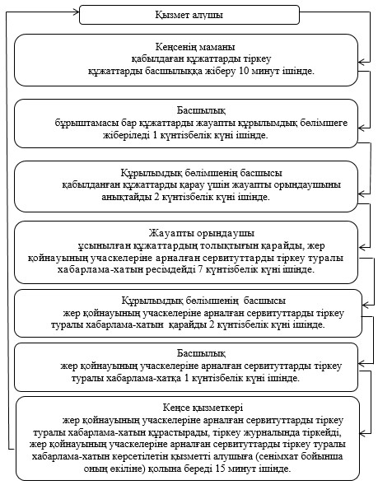

|  |  |
| --- | --- |
|  | "Жер қойнауы және жер қойнауын пайдалану туралы" Қазақстан Республикасының Заңында көзделген жағдайларда, кең таралған пайдалы қазбаларды барлауды және өндіруді жүргізу, барлауға немесе өндіруге байланысты емес құрылыс және (немесе) жерасты ғимараттары үшін берілген жер қойнауының учаскелеріне арналған сервитуттарды тіркеу" мемлекеттік көрсетілетін қызмет регламентіне 3-қосымша |

**Көрсетілетін қызметті беруші арқылы**  
**"Жер қойнауы және жер қойнауын пайдалану**  
**туралы" Қазақстан Республикасының Заңында**  
**көзделген жағдайларда, кең таралған пайдалы**  
**қазбаларды барлауды және өндіруді жүргізу,**  
**барлауға немесе өндіруге байланысты емес құрылыс**  
**және (немесе) жерасты ғимараттары үшін берілген**  
**жер қойнауының учаскелеріне арналған сервитуттарды**  
**тіркеу" мемлекеттік қызмет көрсетудің**  
**бизнес-процестерінің анықтамалығы**

      Ескерту. Регламент 3-қосымшамен толықтырылды - Павлодар облыстық әкімдігінің 17.07.2014 N 255/7 (жарияланған күнінен кейін он күнтізбелік күн өткеннен соң қолданысқа енгізіледі) қаулысымен.  
      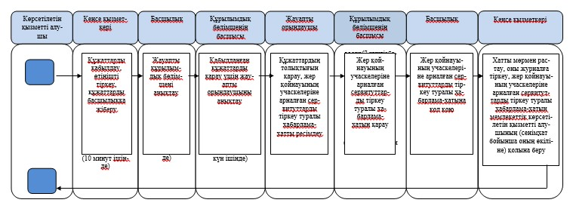

**Шартты белгілер:**

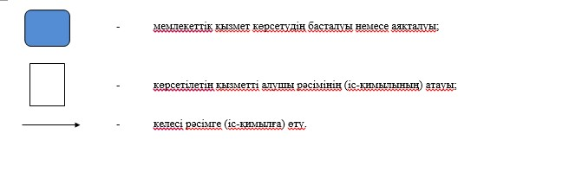

|  |  |
| --- | --- |
|  | Павлодар облысы әкімдігінің 2014 жылғы "24" сәуір № 137/4 қаулысымен бекітілді |

**"Барлауға немесе өндіруге байланысты емес жерасты құрылыстарын**  
**салуға және (немесе) пайдалануға келісімшарттар жасасу"**  
**мемлекеттік көрсетілетін қызмет регламенті**  
**1. Жалпы ережелер**

      1. "Барлауға немесе өндіруге байланысты емес жерасты құрылыстарын салуға және (немесе) пайдалануға келісімшарттар жасасу" мемлекеттік көрсетілетін қызметті (бұдан әрі – мемлекеттік көрсетілетін қызмет) "Павлодар облысының жер қойнауын пайдалану, қоршаған орта және су ресурстары басқармасы" мемлекеттік мекемесі көрсетеді.  
      2. Мемлекеттік қызметті көрсету нысаны: қағаз түрінде.  
      3. Мемлекеттік қызметті көрсету нәтижесі барлауға немесе өндіруге байланысты емес жерасты құрылыстарын салуға және (немесе) пайдалануға келісімшарт болып табылады.

**2. Мемлекеттік қызмет көрсету үдерісінде көрсетілетін**  
**қызметті берушінің құрылымдық бөлімшелерінің**  
**(қызметкерлерінің) іс-қимыл тәртібін сипаттау**

      1. Рәсімді (іс-қимылды) бастау үшін Қазақстан Республикасы Үкіметінің 2014 жылғы 26 ақпандағы "Геология және су ресурстарын пайдалану саласындағы мемлекеттiк көрсетілетін қызметтер стандарттарын бекiту туралы" № 153 қаулысымен бекітілген "Барлауға немесе өндіруге байланысты емес жерасты құрылыстарын салуға және (немесе) пайдалануға келісімшарттар жасасу" мемлекеттік көрсетілетін қызмет стандартының (бұдан әрі - Стандарт) 9–тармағына сәйкес көрсетілетін қызметті алушының құжаттар топтамасының болуы негіздеме болып табылады.  
      2. Мемлекеттік қызметті көрсету кезеңдері:  
      1) қабылданған құжаттарды кеңсенің маманы тіркейді және басшылыққа жібереді (15 минут ішінде);  
      2) басшылықтың бұрыштамасы бар құжаттар жауапты құрылымдық бөлімшеге жіберіледі (1 күнтізбелік күні ішінде);  
      3) құрылымдық бөлімшенің басшысы қабылданған құжаттарды қарау үшін жауапты орындаушыны анықтайды (2 жұмыс күні ішінде);  
      4) жауапты орындаушы ұсынылған құжаттардың толықтығын қарайды, келісімшарт жобаларын ресімдейді (7 күнтізбелік күні ішінде);  
      5) келісімшарт жобаларын құрылымдық бөлімшенің басшысы қарайды (2 күнтізбелік күні ішінде);  
      6) келісімшартқа басшы қол қояды (1 күнтізбелік күні ішінде);  
      7) кеңсе қызметкері келісімшартты мөрмен растайды, оны барлауға немесе өндіруге байланысты емес жерасты құрылыстарын салуға және (немесе) пайдалануға келісімшарттарды тіркеу журналында тіркейді, келісімшартты көрсетілетін қызметті алушыға (сенімхат бойынша оның өкіліне) қолына береді (15 минут ішінде).  
      3. Мемлекеттік қызметті көрсету нәтижесі барлауға немесе өндіруге байланысты емес жерасты құрылыстарын салуға және (немесе) пайдалануға келісімшарт болып табылады.

**3. Мемлекеттік қызмет көрсету үдерісінде көрсетілетін**  
**қызметті берушінің құрылымдық бөлімшелерінің**  
**(қызметкерлерінің) өзара іс-қимыл тәртібін сипаттау**

      1. Мемлекеттік қызмет көрсету үдерісіне қатысатын көрсетілетін қызметті берушінің құрылымдық бөлімшелерінің (қызметкерлерінің) тізбесі:  
      1) кеңсенің қызметкері;  
      2) басшылық;  
      3) құрылымдық бөлімшенің басшысы;  
      4) жауапты орындаушы.  
      2. Әрбір әкімшілік рәсімнің (іс-қимылдың) орындалу мерзімін көрсетумен әрбір әкімшілік рәсімнің (іс-қимылдың) реттілігі мен өзара әрекетін сипаттау осы регламенттің 1-қосымшасында және 2-қосымшасының блок - сызбасында келтірілген.  
      3. Мемлекеттік қызмет көрсету үдерісінде рәсімдер (іс-қимылдар) реттілігінің, көрсетілетін қызметті берушінің құрылымдық бөлімшелерінің (қызметкерлерінің) өзара іс-қимылдарының толық сипаттамасы осы регламенттің 3-қосымшасына сәйкес мемлекеттік қызмет көрсетудің бизнес-үдерістерінің анықтамалығында көрсетіледі.  
      Ескерту. 3-бөлім 3-тармақпен толықтырылды - Павлодар облыстық әкімдігінің 17.07.2014 N 255/7 (жарияланған күнінен кейін он күнтізбелік күн өткеннен соң қолданысқа енгізіледі) қаулысымен.

**4. Мемлекеттік қызмет көрсету үдерісінде халыққа қызмет**  
**көрсету орталығымен және (немесе) өзге де көрсетілетін қызметті**  
**берушілермен өзара іс-қимыл тәртібін, сондай-ақ ақпараттық**  
**жүйелерді пайдалану тәртібін сипаттау**

      1. "Барлауға немесе өндіруге байланысты емес жерасты құрылыстарын салуға және немесе пайдалануға келісімшарттар жасау" мемлекеттік көрсетілетін қызметі "Халыққа қызмет көрсету орталығы" шаруашылық жүргізу құқығындағы республикалық мемлекеттік кәсіпорнының Павлодар облысы бойынша филиалы және "электрондық үкімет" веб-порталы арқылы көрсетілмейді.

|  |  |
| --- | --- |
|  | "Барлауға немесе өндіруге байланысты емес жерасты құрылыстарын салуға және (немесе) пайдалануға келісімшарттар жасасу" мемлекеттік көрсетілетін қызмет регламентіне 1-қосымша |

**Мемлекеттік қызмет көрсету үдерісінде көрсетілетін**  
**қызметті берушінің құрылымдық бөлімшелерінің**  
**(қызметкерлерінің) өзара іс-қимыл тәртібін сипаттау**

|  |  |  |  |  |  |  |  |
| --- | --- | --- | --- | --- | --- | --- | --- |
| Іс-қимылдың (жұмыс барысының, ағының) № | 1 | 2 | 3 | 4 | 5 | 6 | 7 |
| Атауы | Кеңсе қызметкері | Басшылық | Құрылымдық бөлімшенің басшысы | Жауапты орындаушы | Құрылымдық бөлімшенің басшысы | Басшы | Кеңсе қызметкері |
| Іс-қимылдың (процесстің, рәсімнің, операцияның) атауы және сипаттамасы | Құжаттарды қабылдау, өтінішті тіркеу, құжаттарды басшылыққа жіберу | Жауапты құрылымдық бөлімшені анықтау, бұрыштама қою | Қабылданған құжаттарды қарау үшін жауапты орындаушыны анықтау | Құжаттардың толықтығын қарау, келісімшарт жобаларын ресімдеу | Келісімшарт жобаларын қарау | Келісімшартқа қол қою | Келісімшартты мөрмен растау, оны шарттарды тіркеу журналында тіркеу, көрсетілетін қызметті алушыға (сенімхат бойынша оның өкіліне) келісімшартты беру |
| Аяқталу нысаны (деректер, құжат, ұйымдастыру-өкімдік шешім) | Тіркелген өтініш | Бұрыштама | Бұрыштама | Келісімшарт жобалары | Келісімшарт жобаларын қарау | Қол қойылған келісімшарт | Тіркелген келісімшарт |
| Орындау мерзімдері | 15 минут ішінде | 1 күнтізбелік күні ішінде | 2 күнтізбелік күні ішінде | 7 күнтізбелік күні ішінде | 2 күнтізбелік күні ішінде | 1 күнтізбелік күні ішінде | 15 минут ішінде |
| Келесі іс-қимылдың № | 2 | 3 | 4 | 5 | 6 | 7 |  |

|  |  |
| --- | --- |
|  | "Барлауға немесе өндіруге байланысты емес жерасты құрылыстарын салуға және (немесе) пайдалануға келісімшарттар жасасу" мемлекеттік көрсетілетін қызмет регламентіне 2-қосымша |

**Мемлекеттік қызмет көрсету үдерісінде көрсетілетін қызметті**  
**берушінің құрылымдық бөлімшелерінің (қызметкерлерінің)**  
**өзара іс-қимыл тәртібін сипаттау блок-сызбасы**

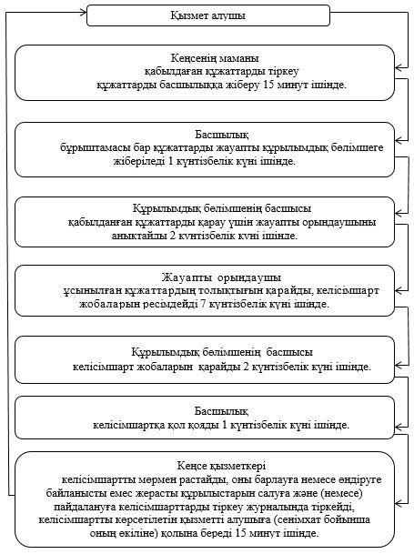

|  |  |
| --- | --- |
|  | "Барлауға немесе өндіруге байланысты емес жерасты құрылыстарын салуға және (немесе) пайдалануға келісімшарттар жасасу" мемлекеттік көрсетілетін қызмет регламентіне 3-қосымша |

**Көрсетілетін қызметті беруші арқылы**  
**"Барлауға немесе өндіруге байланысты**  
**емес жерасты құрылыстарын салуға және**  
**(немесе) пайдалануға келісімшарттар жасасу"**  
**мемлекеттік қызмет көрсетудің бизнес-процестерінің**  
**анықтамалығы**

      Ескерту. Регламент 3-қосымшамен толықтырылды - Павлодар облыстық әкімдігінің 17.07.2014 N 255/7 (жарияланған күнінен кейін он күнтізбелік күн өткеннен соң қолданысқа енгізіледі) қаулысымен.  
      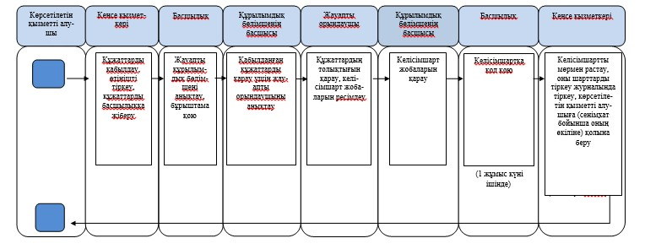

**Шартты белгілер:**

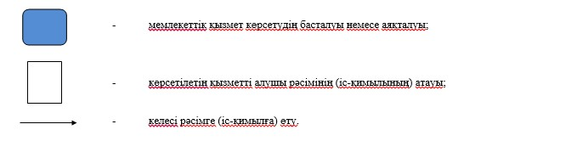

|  |  |
| --- | --- |
|  | Павлодар облысы әкімдігінің 2014 жылғы "24" сәуір № 137/4 қаулысымен бекітілді |

**"Жер қойнауын пайдалану құқығын беруге, барлауға немесе**  
**өндіруге байланысты емес жерасты құрылыстарын салуға және**  
**(немесе) пайдалануға арналған келісімшарттарды тіркеу"**  
**мемлекеттік көрсетілетін қызмет регламенті**  
**1. Жалпы ережелер**

      1. "Жер қойнауын пайдалану құқығын беруге, барлауға немесе өндіруге байланысты емес жерасты құрылыстарын салуға және (немесе) пайдалануға арналған келісімшарттарды тіркеу" мемлекеттік көрсетілетін қызметті (бұдан әрі – мемлекеттік көрсетілетін қызмет) "Павлодар облысының жер қойнауын пайдалану, қоршаған орта және су ресурстары басқармасы" мемлекеттік мекемесі көрсетеді.  
      2. Мемлекеттік қызметті көрсету нысаны - қағаз түрінде.  
      3. Мемлекеттік қызметті көрсету нәтижесі жер қойнауын пайдалану құқығын беруге, барлауға немесе өндіруге байланысты емес жерасты құрылыстарын салуға және (немесе) пайдалануға арналған келісімшарттарды мемлекеттік тіркеу актісі болып табылады.

**2. Мемлекеттік қызмет көрсету үдерісінде көрсетілетін қызметті**  
**берушінің құрылымдық бөлімшелерінің (қызметкерлерінің)**  
**іс-қимыл тәртібін сипаттау**

      1. Рәсімді (іс-қимылды) бастау үшін Қазақстан Республикасы Үкіметінің 2014 жылғы 26 ақпандағы "Геология және су ресурстарын пайдалану саласындағы мемлекеттiк көрсетілетін қызметтер стандарттарын бекiту туралы" № 153 қаулысымен бекітілген "Жер қойнауын пайдалану құқығын беруге, барлауға немесе өндіруге байланысты емес жерасты құрылыстарын салуға және (немесе) пайдалануға арналған келісімшарттарды тіркеу" мемлекетті көрсетілетін қызмет стандартының (бұдан әрі - Стандарт) 9-тармағына сәйкес көрсетілетін қызметті алушының құжаттар топтамасының болуы негіздеме болып табылады.  
      2. Мемлекеттік көрсетілетін қызметті көрсету кезеңдері:  
      1) қабылданған құжаттарды кеңсенің маманы тіркейді және басшылыққа жібереді (10 минут ішінде);  
      2) басшылықтың бұрыштамасы бар құжаттар жауапты құрылымдық бөлімшеге жіберіледі (1 жұмыс күні ішінде);  
      3) құрылымдық бөлімшенің басшысы қабылданған құжаттарды қарау үшін жауапты орындаушыны анықтайды, жауапты орындаушы ұсынылған құжаттардың толықтығын қарайды, акт жобаларын ресімдейді, құрылымдық бөлімшенің басшысы актіні тексереді (2 жұмыс күні ішінде);  
      4) келісімшартқа басшы қол қояды, кеңсе қызметкері актіні мөрмен растайды, жер қойнауын пайдалану құқығын беруге, барлауға немесе өндіруге байланысты емес жерасты құрылыстарын салуға және (немесе) пайдалануға арналған келісімшарттарды тіркеу журналында тіркейді, көрсетілетін қызметті алушыға (сенімхат бойынша оның өкіліне) қолына береді (1 жұмыс күні ішінде).  
      3. Мемлекеттік қызметті көрсету нәтижесі жер қойнауын пайдалану құқығын беруге, барлауға немесе өндіруге байланысты емес жерасты құрылыстарын салуға және (немесе) пайдалануға арналған келісімшарттарды мемлекеттік тіркеу актісі болып табылады.

**3. Мемлекеттік қызмет көрсету үдерісінде көрсетілетін қызметті**  
**берушінің құрылымдық бөлімшелерінің (қызметкерлерінің)**  
**өзара іс-қимыл тәртібін сипаттау**

      1. Мемлекеттік қызмет көрсету үдерісіне қатысатын көрсетілетін қызметті құрылымдық бөлімшелерінің (қызметкерлерінің) тізбесі:  
      1) кеңсенің қызметкері;  
      2) басшылық;  
      3) құрылымдық бөлімшенің басшысы;  
      4) жауапты орындаушы.  
      2. Әрбір әкімшілік рәсімнің (іс-қимылдың) орындалу мерзімін көрсетумен әрбір әкімшілік рәсімнің (іс-қимылдың) реттілігі мен өзара әрекетін сипаттау осы регламенттің 1-қосымшасында және 2-қосымшасыныңблок-сызбасында келтірілген.  
      3. Мемлекеттік қызмет көрсету үдерісінде рәсімдер (іс-қимылдар) реттілігінің, көрсетілетін қызметті берушінің құрылымдық бөлімшелерінің (қызметкерлерінің) өзара іс-қимылдарының толық сипаттамасы осы регламенттің 3-қосымшасына сәйкес мемлекеттік қызмет көрсетудің бизнес-үдерістерінің анықтамалығында көрсетіледі.  
      Ескерту. 3-бөлім 3-тармақпен толықтырылды - Павлодар облыстық әкімдігінің 17.07.2014 N 255/7 (жарияланған күнінен кейін он күнтізбелік күн өткеннен соң қолданысқа енгізіледі) қаулысымен.

**4. Мемлекеттік қызмет көрсету үдерісінде халыққа қызмет көрсету**  
**орталығымен және (немесе) өзге де көрсетілетін қызметті**  
**берушілермен өзара іс-қимыл тәртібін, сондай-ақ ақпараттық**  
**жүйелерді пайдалану тәртібін сипаттау**

      1. "Жер қойнауын пайдалану құқығын беруге, барлауға немесе өндіруге байланысты емес жерасты құрылыстарын салуға және (немесе) пайдалануға арналған келісімшарттарды тіркеу" мемлекеттік көрсетілетін қызметі "Халыққа қызмет көрсету орталығы" шаруашылық жүргізу құқығындағы республикалық мемлекеттік кәсіпорнының Павлодар облысы бойынша филиалы және "электрондық үкімет" веб-порталы арқылы көрсетілмейді.

|  |  |
| --- | --- |
|  | "Жер қойнауын пайдалану құқығын беруге, барлауға немесе өндіруге байланысты емес жерасты құрылыстарын салуға және (немесе) пайдалануға арналған келісімшарттарды тіркеу" мемлекеттік көрсетілетін қызмет регламентіне 1-қосымша |

**Мемлекеттік қызмет көрсету үдерісінде көрсетілетін қызметті**  
**берушінің құрылымдық бөлімшелерінің (қызметкерлерінің)**  
**өзара іс-қимыл тәртібін сипаттау**

|  |  |  |  |  |  |  |  |
| --- | --- | --- | --- | --- | --- | --- | --- |
| Іс-қимылдың (жұмыс барысының, ағының) № | 1 | 2 | 3 | 4 | 5 | 6 | 7 |
| Атауы | Кеңсе қызметкері | Басшы | Құрылымдық бөлімшенің басшысы | Жауапты орындаушы | Құрылымдық бөлімшенің басшысы | Басшы | Кеңсе қызметкері |
| Іс-қимылдың (процесстің, рәсімнің, операцияның) атауы және оларды сипаттамасы | Құжаттарды қабылдау, өтінішті тіркеу, (кіріс нөмірі, күні) құжаттарды басшылыққа жіберу | Жауапты құрылымдық бөлімшені анықтау, бұрыштама қою | Қабылданған құжаттарды қарау үшін жауапты орындаушыны анықтау | Құжаттарды толықтығын қарау, акт жобаларын ресімдеу | Акт жобаларына бұрыштама қою | Актіге қол қою | Актіні мөрмен растау, шарттарды тіркеу журналында тіркеу, актіні мемлекеттік көрсетілетін қызметті алушыға (сенімхат бойынша оның өкіліне) қолына беру |
| Аяқталу нысаны (деректер, құжат, ұйымдастыру-өкімдік шешім) | Тіркелген өтініш | Бұрыштама | Бұрыштама | Акт жобалары | Қаралған акт жобалары | Қол қойылған акт | Тіркелген акт |
| Орындау мерзімдері | 10 минут  ішінде | 1 жұмыс күні ішінде | 2 жұмыс күні ішінде | | | 1 жұмыс күні ішінде | |
| Келесі іс-қимылдың № | 2 | 3 | 4 | 5 | 6 | 7 |  |

|  |  |
| --- | --- |
|  | "Жер қойнауын пайдалану құқығын беруге, барлауға немесе өндіруге байланысты емес жерасты құрылыстарын салуға және (немесе) пайдалануға арналған келісімшарттарды тіркеу" мемлекеттік көрсетілетін қызмет регламентіне 2-қосымша |

**Мемлекеттік қызмет көрсету үдерісінде көрсетілетін қызметті**  
**берушінің құрылымдық бөлімшелерінің (қызметкерлерінің)**  
**өзара іс-қимыл тәртібін сипаттау блок-сызбасы**

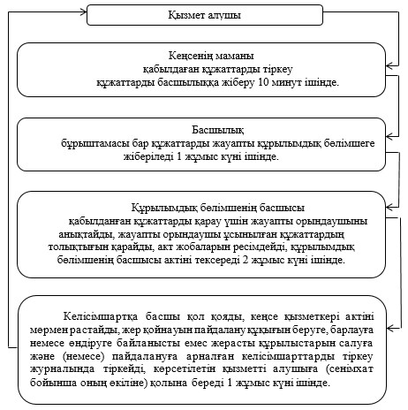

|  |  |
| --- | --- |
|  | "Жер қойнауын пайдалану құқығын беруге, барлауға немесе өндіруге байланысты емес жерасты құрылыстарын салуға және (немесе) пайдалануға арналған келісімшарттарды тіркеу" мемлекеттік көрсетілетін қызмет регламентіне 3-қосымша |

**Көрсетілетін қызметті беруші арқылы**  
**"Жер қойнауын пайдалану құқығын беруге,**  
**барлауға немесе өндіруге байланысты**  
**емес жерасты құрылыстарын салуға және**  
**(немесе) пайдалануға арналған келісімшарттарды**  
**тіркеу" мемлекеттік қызмет көрсетудің**  
**бизнес-процестерінің анықтамалығы**

      Ескерту. Регламент 3-қосымшамен толықтырылды - Павлодар облыстық әкімдігінің 17.07.2014 N 255/7 (жарияланған күнінен кейін он күнтізбелік күн өткеннен соң қолданысқа енгізіледі) қаулысымен.  
      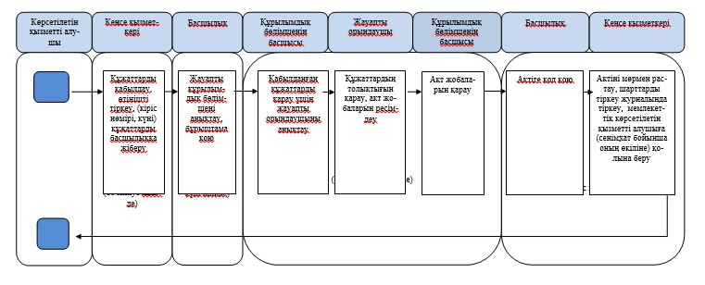

**Шартты белгілер:**

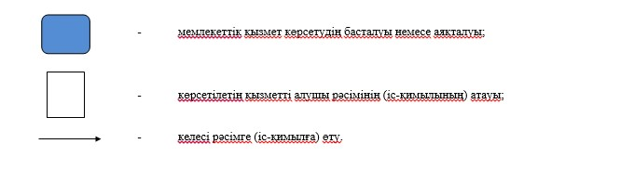

|  |  |
| --- | --- |
|  | Павлодар облысы әкімдігінің 2014 жылғы "24" сәуір № 137/4 қаулысымен бекітілді |

**"Кең таралған пайдалы қазбаларды барлауға, өндiруге**  
**жер қойнауын пайдалану құқығының кепiл шартын тiркеу"**  
**мемлекеттік көрсетілетін қызмет регламенті**  
**1. Жалпы ережелер**

      1. "Кең таралған пайдалы қазбаларды барлауға, өндiруге, жер қойнауын пайдалану құқығының кепiл шартын тiркеу" мемлекеттік көрсетілетін қызметті (бұдан әрі – мемлекеттік көрсетілетін қызмет) "Павлодар облысының жер қойнауын пайдалану, қоршаған орта және су ресурстары басқармасы" мемлекеттік мекемесі көрсетеді.  
      Құжаттарды қабылдау және мемлекеттiк қызмет көрсету нәтижелерiн беру:  
      1) мемлекеттік көрсетілетін қызметті берушінің кеңсесі;  
      2) "Халыққа қызмет көрсету орталығы" шаруашылық жүргізу құқығындағы республикалық мемлекеттік кәсіпорнының Павлодар облысы бойынша филиалы (бұдан әрi – Орталық) арқылы жүзеге асырылады.  
      2. Мемлекеттік қызметті көрсету нысаны – қағаз түрінде.  
      3. Мемлекеттік қызметті көрсету нәтижесі жер қойнауын пайдалану құқығының кепiл шартын тiркеу туралы куәлік (бұдан әрі - куәлік) болып табылады.

**2. Мемлекеттік қызмет көрсету үдерісінде көрсетілетін қызметті**  
**берушінің құрылымдық бөлімшелерінің (қызметкерлерінің)**  
**іс-қимыл тәртібін сипаттау**

      1. Рәсімді (іс-қимылды) бастау үшін Қазақстан Республикасы Үкіметінің 2014 жылғы 26 ақпандағы "Көмірсутек шикізатын қоспағанда, жер қойнауын пайдалану саласындағы мемлекеттiк көрсетілетін қызметтер стандарттарын бекiту туралы" № 154 қаулысымен бекітілген "Кең таралған пайдалы қазбаларды барлауға, өндiруге, жер қойнауын пайдалану құқығының кепiл шартын тiркеу" мемлекеттік көрсетілетін қызмет стандартының (бұдан әрі - Стандарт) 9-тармағына сәйкес көрсетілетін қызметті алушының құжаттар топтамасының немесе көрсетілетін қызметті алушының электрондық сұрауының болуы негіздеме болып табылады.  
      2. Мемлекеттік қызметті көрсету кезеңдері:  
      1) қабылданған құжаттарды кеңсенің маманы тіркейді, басшылыққа жібереді (15 минут ішінде);  
      2) басшылықтың бұрыштамасы бар құжаттар жауапты құрылымдық бөлімшеге жіберіледі (1 жұмыс күні ішінде);  
      3) құрылымдық бөлімшенің басшысы қабылданған құжаттарды қарау үшін жауапты орындаушыны анықтайды (1 жұмыс күні ішінде);  
      4) жауапты орындаушы ұсынылған құжаттардың толықтығын қарайды, жер қойнауын пайдалану құқығын кепiлге беруге рұқсатының болуын тексереді, куәлікті ресімдейді (1 жұмыс күні ішінде);  
      5) құрылымдық бөлімшенің басшысы куәлікті қарайды, мемлекеттік қызмет куәлігіне басшы қол қояды, кеңсе қызметкері куәлікті мөрмен растайды, оны кепілді тіркеу журналына тіркейді және куәлікті береді, көрсетілетін қызметті алушыға (немесе сенімхат бойынша оның өкіліне) қолына береді (1 жұмыс күні ішінде).  
      3. Мемлекеттік қызметті көрсету нәтижесі жер қойнауын пайдалану құқығының кепiл шартын тiркеу туралы куәлік болып табылады.

**3. Мемлекеттік қызмет көрсету үдерісінде көрсетілетін қызметті**  
**берушінің құрылымдық бөлімшелерінің (қызметкерлерінің)**  
**өзара іс-қимыл тәртібін сипаттау**

      1. Мемлекеттік қызмет көрсету үдерісіне қатысатын көрсетілетін қызметті берушінің құрылымдық бөлімшелерінің (қызметкерлерінің) тізбесі:  
      1) кеңсенің қызметкері;  
      2) басшылық;  
      3) құрылымдық бөлімшенің басшысы;  
      4) жауапты орындаушы.  
      2. Әрбір рәсімнің (іс-қимылдың) орындалу мерзімін көрсетумен әрбір әкімшілік рәсімнің (іс-қимылдың) реттілігі мен өзара әрекетін сипаттау осы регламенттің 1,2-қосымшаларында және 3-қосымшасы блок-сызбасында келтірілген.

**4. Мемлекеттік қызмет көрсету үдерісінде халыққа қызмет көрсету**  
**орталығымен және (немесе) өзге де көрсетілетін қызметті**  
**берушілермен өзара іс-қимыл тәртібін, сондай-ақ ақпараттық**  
**жүйелерді пайдалану тәртібін сипаттау**

      1. Мемлекеттік қызмет алу үшін көрсетілетті қызметті алушы Орталыққа Стандарттың 9-тармағына көзделген қажетті құжаттарды ұсынады.  
      Мемлекеттік электрондық ақпараттық ресурсы болып табылатын көрсетілетін қызметті алушының жеке басын куәландыратын құжаттардың мәліметін Орталықтың қызметкері тиісті мемлекеттік ақпараттық жүйелерден мемлекеттік қызмет көрсету мониторингінің ақпараттық жүйесі арқылы электрондық – сандық қолтаңбасы қойылған электрондық деректер нысанында алады.  
      2. Мемлекеттік көрсетілетін қызметтің әр процедурасын (іс-әрекеттті) көрсете отырып, Орталыққа өтініш беру тәртібін сипаттау:  
      1) 1 - үдеріс орталықтың қызметкерi түпнұсқаларды құжаттардың мемлекеттiк органдардың мемлекеттiк ақпараттық жүйелерiнен алынған мәлiметтермен салыстырып тексередi, содан кейiн түпнұсқаларды мемлекеттiк көрсетілетін қызметті алушыға қайтарып береді, қызмет берушіге орындау үшін жібереді, қабылданған құжаттарды кеңсенің маманы тіркейді, басшылыққа жібереді (15 минут ішінде);  
      2) 2 - үдеріс басшылықтың бұрыштамасы бар құжаттар жауапты құрылымдық бөлімшеге жіберіледі (1 жұмыс күні ішінде);  
      3) 3 - үдеріс құрылымдық бөлімшенің басшысы қабылданған құжаттарды қарау үшін жауапты орындаушыны анықтайды (1 жұмыс күні ішінде);  
      4) 4 - үдеріс жауапты орындаушы ұсынылған құжаттардың толықтығын қарайды, жер қойнауын пайдалану құқығын кепiлге беруге рұқсатының болуын тексереді, куәлікті ресімдейді (1 жұмыс күні ішінде);  
      5) 5 - үдеріс құрылымдық бөлімшенің басшысы куәлікті қарайды, мемлекеттік қызмет куәлігіне басшы қол қояды, кеңсе қызметкері куәлікті мөрмен растайды, оны кепілді тіркеу журналына тіркейді және куәлікті береді, көрсетілетін қызметті алушыға (немесе сенімхат бойынша оның өкіліне) қолына береді (1 жұмыс күні ішінде).  
      Орталық арқылы мемлекеттік қызметті көрсетуге қатысатын ақпараттық жүйелердің функционалдық өзара іс-әрекеті осы регламентке қоса берілген 4-қосымшаға сәйкес диаграммада көрсетілді.  
      3. Мемлекеттік қызметтің нәтижесін беру көрсетілетін қызметті алушының өзі Орталыққа өтініш білдірген кезде "терезе" арқылы беріледі.  
      4. "Кең таралған пайдалы қазбаларды барлауға, өндiруге, жер қойнауын пайдалану құқығының кепiл шартын тiркеу" мемлекеттік көрсетілетін қызметі "электрондық үкімет" веб-порталы арқылы көрсетілмейді.  
      5. Мемлекеттік қызмет көрсету үдерісінде рәсімдер (іс-қимылдар) реттілігінің, көрсетілетін қызметті берушінің құрылымдық бөлімшелерінің (қызметкерлерінің) өзара іс-қимылдарының толық сипаттамасы осы регламенттің 5-қосымшасына сәйкес мемлекеттік қызмет көрсетудің бизнес-үдерістерінің анықтамалығында көрсетіледі.  
      Ескерту. 4-бөлім 5-тармақпен толықтырылды - Павлодар облыстық әкімдігінің 17.07.2014 N 255/7 (жарияланған күнінен кейін он күнтізбелік күн өткеннен соң қолданысқа енгізіледі) қаулысымен.

|  |  |
| --- | --- |
|  | "Кең таралған пайдалы қазбаларды барлауға, өндіруге, жер қойнауын пайдалану құқығының кепіл шартын тіркеу" мемлекеттік көрсетілетін қызмет регламентіне 1-қосымша |

**Мемлекеттік қызмет көрсету үдерісінде көрсетілетін қызметті**  
**берушінің құрылымдық бөлімшелерінің (қызметкерлерінің)**  
**өзара іс-қимыл тәртібін сипаттау**

|  |  |  |  |  |  |  |  |
| --- | --- | --- | --- | --- | --- | --- | --- |
| Іс-қимылдын (жұмыс барысының, ағының) № | 1 | 2 | 3 | 4 | 5 | 6 | 7 |
| Атауы | Кеңсе қызметкері | Басшылық | Құрылымдық бөлімшенің басшысы | Жауапты орындаушы | Құрылымдық бөлімшенің басшысы | Басшылық | Кеңсе қызметкері |
| Іс-қимылдың (процесстің рәсімнің, операцияның) атауы және сипаттамасы | Құжаттарды қабылдау, өтінішті тіркеу, құжаттарды басшылыққа жіберу | Жауапты құрылымдық бөлімшені анықтау, бұрыштама қою | Қабылданған құжаттарды қарау үшін жауапты орындаушыны анықтау | Құжаттардың толықтығын қарау, құзыретті органның рұқсатының болуын тексеру, куәлік жобаларын ресімдеу | Куәлік жобаларын қарау | Куәлікке қол қою | Кепіл шарттарын тіркеу журналында куәлікті тіркеу және мөрмен растау, мемлекеттік көрсетілетін қызметті алушының (сенімхат бойынша оның өкілінің) қолына куәлікті беру |
| Аяқталу нысаны (деректер, құжат ұйымдастыру, өкімдік шешім) | Тіркелген өтініш | Бұрыштама | Бұрыштама | Куәлік жобалары | Куәлік жобаларын қарау | Қол қойылған куәлік | Тіркелген куәлік |
| Орындау мерзімі | 15 минут ішінде | 1 жұмыс күні ішінде | 1 жұмыс күні ішінде | 1 жұмыс күні ішінде | 1 жұмыс күні ішінде | | |
| Келесі іс-қимылдың № | 2 | 3 | 4 | 5 | 6 | 7 |  |

|  |  |
| --- | --- |
|  | "Кең таралған пайдалы қазбаларды барлауға, өндіруге, жер қойнауын пайдалану құқығының кепіл шартын тіркеу" мемлекеттік көрсетілетін қызмет регламентіне 2-қосымша |

**Орталық және мемлекеттік қызмет көрсету үдерісінде көрсетілетін**  
**қызметті берушінің құрылымдық бөлімшелерінің (қызметкерлерінің)**  
**өзара іс-қимыл тәртібін сипаттау**

|  |  |  |  |  |  |  |  |  |  |
| --- | --- | --- | --- | --- | --- | --- | --- | --- | --- |
| Іс-қимылдын (жұмыс барысының, ағының) № | 1 | 2 | 3 | 4 | 5 | 6 | 7 | 8 | 9 |
| Атауы | Орталық қызметкері | Кеңсе қызметкері | Басшылық | Құрылымдық бөлімшенің басшысы | Жауапты орындаушы | Құрылымдық бөлімшенің басшысы | Басшылық | Кеңсе қызметкері | Орталық қызметкері |
| Іс-қимылдың (процесстің, рәсімнің, операцияның) атауы және сипаттамасы | Құжаттардың түпнұсқалығын мемлекеттiк ақпараттық жүйелерден алынған мәлiметтермен салыстырып тексередi | Құжаттарды қабылдау, өтінішті тіркеу, құжаттарды басшылыққа жіберу | Жауапты құрылымдық бөлімшені анықтау, бұрыштама қою | Қабылданған құжаттарды қарау үшін жауапты орындаушыны анықтау | Құжаттарды толықтығын қарау, құзыретті органның рұқсатының болуын тексеру, куәлік жобаларын ресімдеу | Куәлік жобаларын қарау | Куәлікке қол қою | Кепіл шарттарын тіркеу журналында куәлікті тіркеу және мөрмен растау, куәлікті мемлекеттік қызметті алушыға (сенімхат бойынша оның өкіліне) қолына беру | Мемлекеттік қызметті алушыға кепіл шарттарын тіркеу туралы куәлікті береді. Нәтижесі көрсетілетін қызметті алушының мемлекеттік қызмет көрсету бойынша журналға қол қоюы |
| Аяқталу нысаны (деректер, құжат ұйымдастыру, өкімдік шешім) | Орындау үшін көрсетілетін қызметті берушіге жібереді | Тіркелген өтініш | Бұрыштама | Бұрыштама | Куәлік жобалары | Куәлік жобаларын карау | Қол қойылған куәлік | Тіркелген куәлік | Тіркелген куәлік |
| Орындау мерзімі | 15 минут ішінде | | 1 жұмыс күні ішінде | 1 жұмыс күні ішінде | 1 жұмыс күні ішінде | 1 жұмыс күні ішінде | | | |
| Келесі іс-қимылдың № | 2 | 3 | 4 | 5 | 6 | 7 | 8 | 9 |  |

|  |  |
| --- | --- |
|  | "Кең таралған пайдалы қазбаларды барлауға, өндіруге, жер қойнауын пайдалану құқығының кепіл шартын тіркеу" мемлекеттік көрсетілетін қызмет регламентіне 3-қосымша |

**Мемлекеттік қызмет көрсету үдерісінде көрсетілетін қызметті**  
**берушінің құрылымдық бөлімшелерінің (қызметкерлерінің) өзара**  
**іс-қимыл тәртібін сипаттау блок-сызбасы**

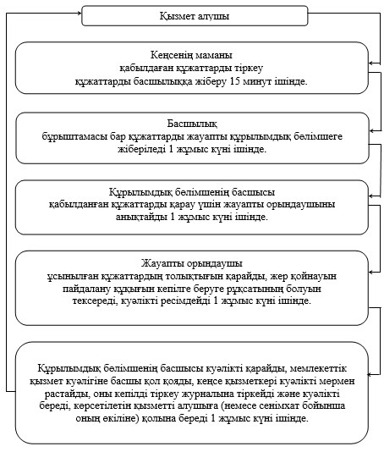

|  |  |
| --- | --- |
|  | "Кең таралған пайдалы қазбаларды барлауға, өндіруге, жер қойнауын пайдалану құқығының кепіл шартын тіркеу" мемлекеттік көрсетілетін қызмет регламентіне 4-қосымша |

**Орталықпен мемлекеттік қызмет көрсету үдерісінде**  
**көрсетілетін қызметті берушінің құрылымдық бөлімшелерінің**  
**(қызметкерлерінің) өзара іс-қимыл тәртібін сипаттау**  
**диаграмасы графикалық үлгісінде**

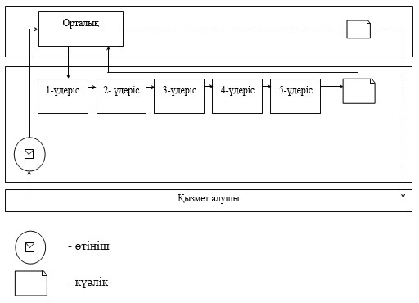

|  |  |
| --- | --- |
|  | "Кең таралған пайдалы қазбаларды барлауға, өндіруге, жер қойнауын пайдалану құқығының кепіл шартын тіркеу" мемлекеттік көрсетілетін қызмет регламентіне 5-қосымша |

**Орталық және көрсетілетін қызметті**  
**беруші арқылы "Кең таралған пайдалы**  
**қазбаларды барлауға, өндіруге, жер**  
**қойнауын пайдалану құқығының кепіл шартын**  
**тіркеу" мемлекеттік қызмет көрсетудің**  
**бизнес-процестерінің анықтамалығы**

      Ескерту. Регламент 5-қосымшамен толықтырылды - Павлодар облыстық әкімдігінің 17.07.2014 N 255/7 (жарияланған күнінен кейін он күнтізбелік күн өткеннен соң қолданысқа енгізіледі) қаулысымен.  
      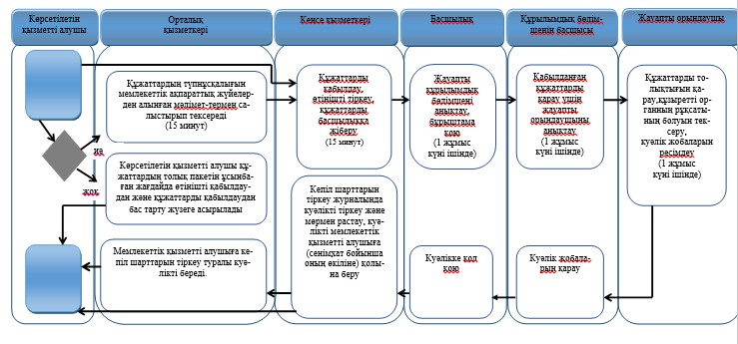

**Шартты белгілер:**

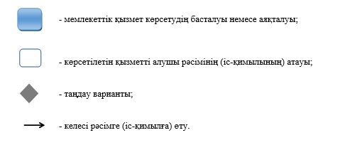

© 2012. Қазақстан Республикасы Әділет министрлігінің «Қазақстан Республикасының Заңнама және құқықтық ақпарат институты» ШЖҚ РМК